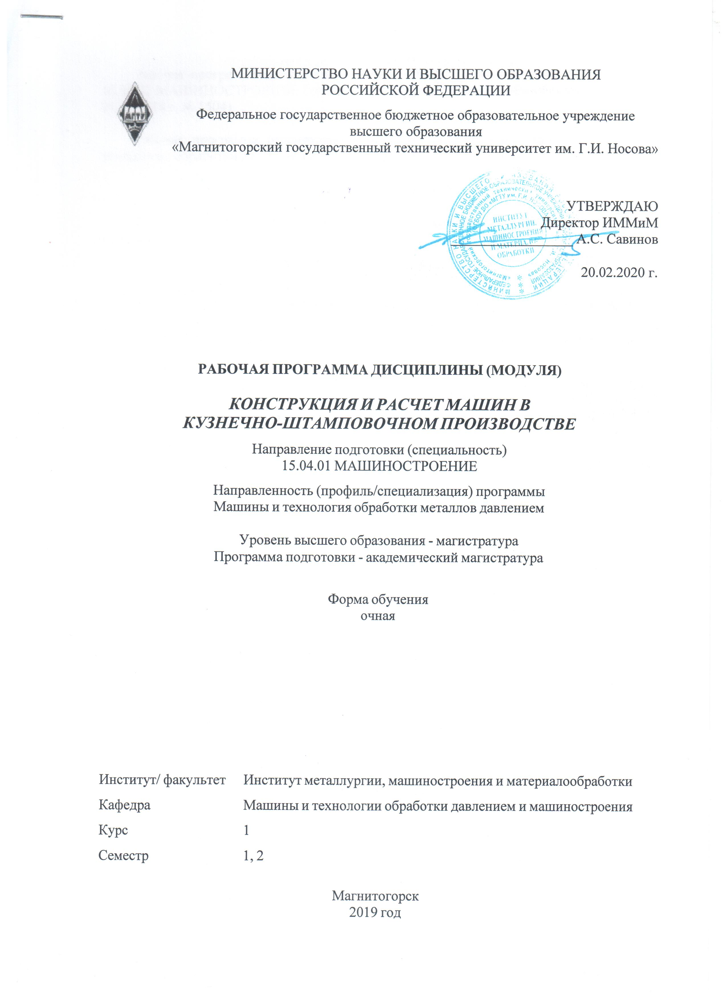 | МИНИСТЕРСТВО НАУКИ И ВЫСШЕГО ОБРАЗОВАНИЯ  РОССИЙСКОЙ ФЕДЕРАЦИИ

Федеральное государственное бюджетное образовательное учреждение
высшего образования
«Магнитогорский государственный технический университет им. Г.И. Носова»
УТВЕРЖДАЮ
Директор ИММиМ
_________________ А.С. Савинов

20.02.2020 г.
РАБОЧАЯ ПРОГРАММА ДИСЦИПЛИНЫ (МОДУЛЯ)
КОНСТРУКЦИЯ И РАСЧЕТ МАШИН В КУЗНЕЧНО-ШТАМПОВОЧНОМ ПРОИЗВОДСТВЕ
Направление подготовки (специальность)
15.04.01 МАШИНОСТРОЕНИЕ
Направленность (профиль/специализация) программы
Машины и технология обработки металлов давлением
Уровень высшего образования - магистратура
Программа подготовки - академический магистратура
Форма обучения
очная
Институт/ факультет |  | Институт металлургии, машиностроения и материалообработки
Кафедра |  | Машины и технологии обработки давлением и машиностроения
Курс |  | 1
Семестр |  | 1, 2
Магнитогорск
2019 год

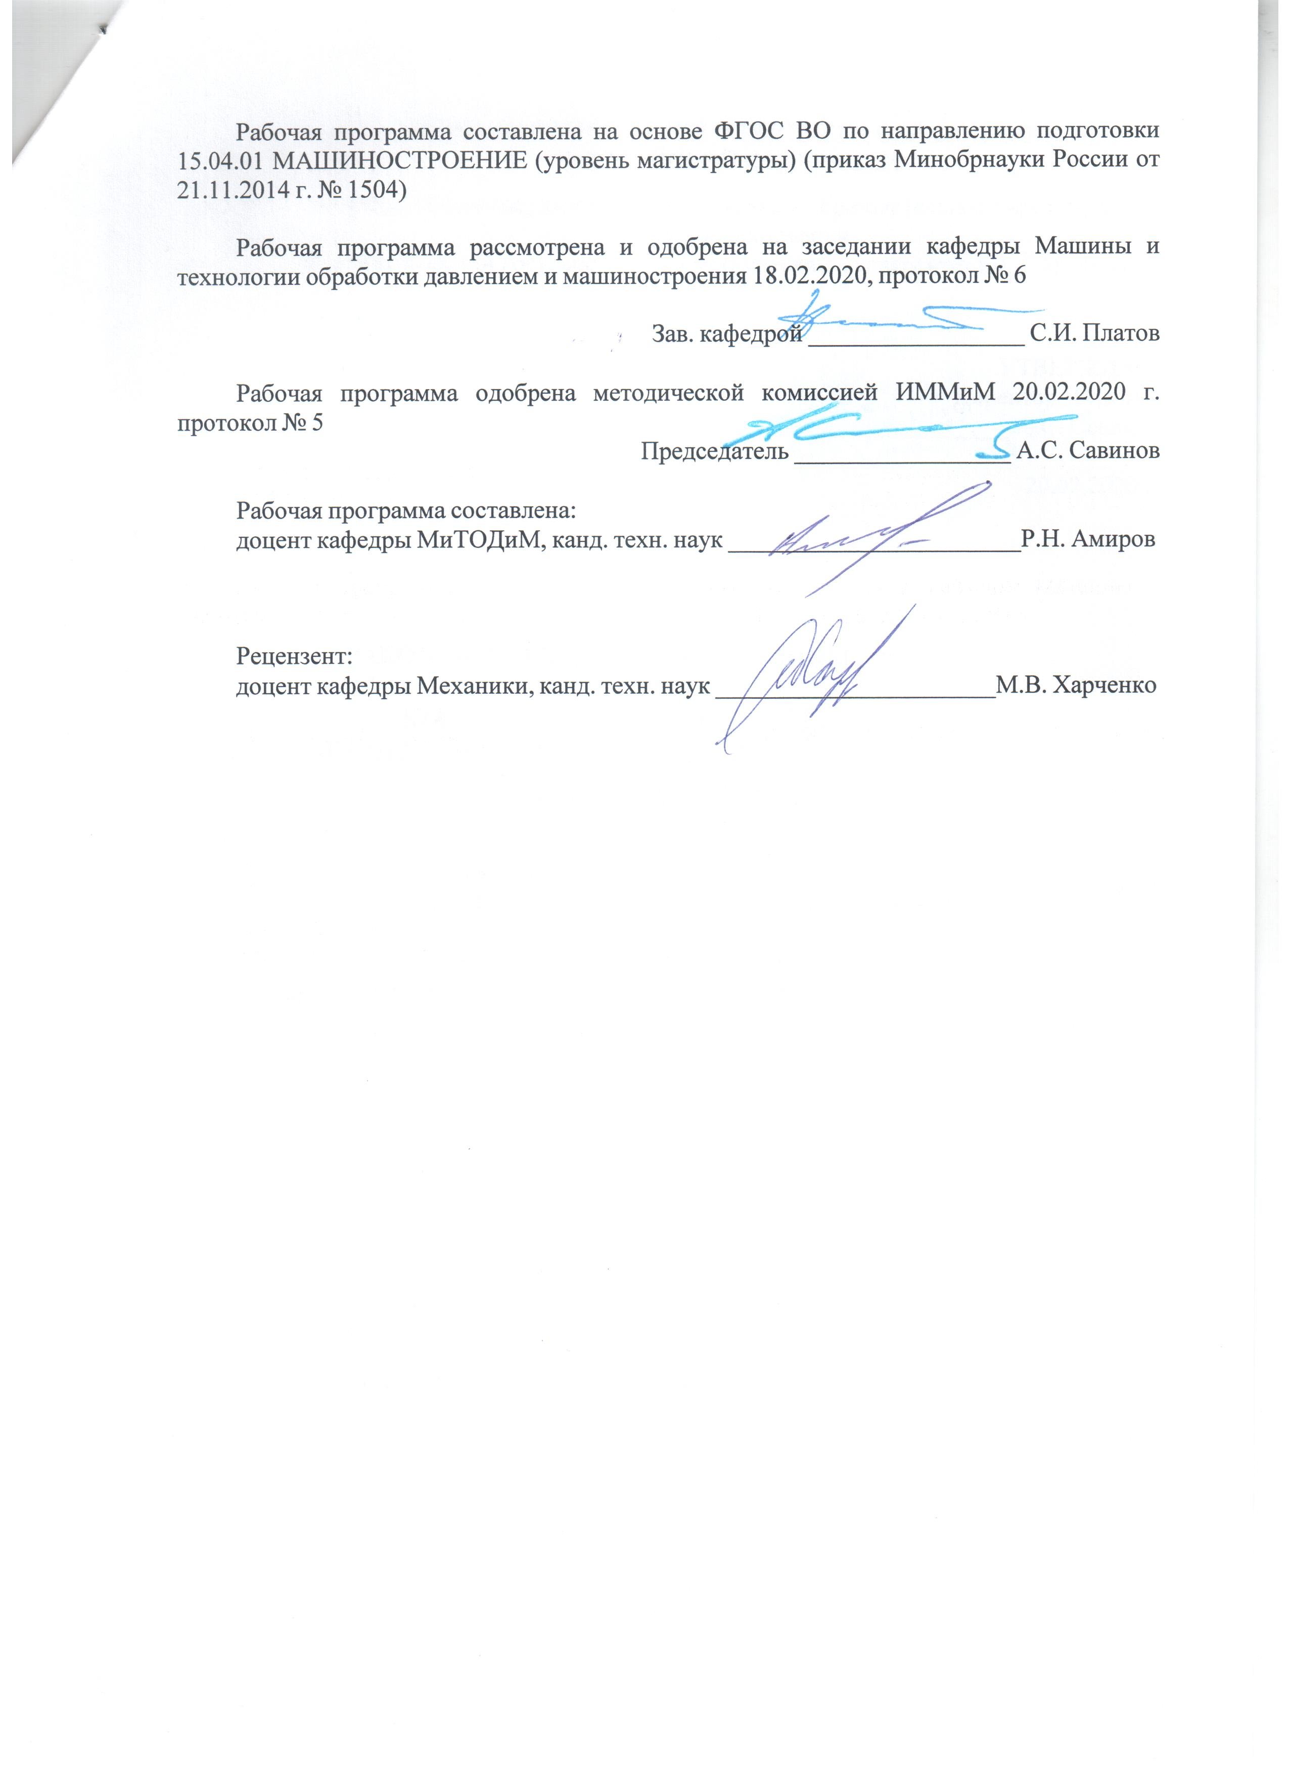
Рабочая программа составлена на основе ФГОС ВО по направлению подготовки 15.04.01 МАШИНОСТРОЕНИЕ (уровень магистратуры) (приказ Минобрнауки России от 21.11.2014 г. № 1504)
Рабочая программа рассмотрена и одобрена на заседании кафедры Машины и технологии обработки давлением и машиностроения
18.02.2020, протокол № 6
Зав. кафедрой _________________ С.И. Платов
Рабочая программа одобрена методической комиссией ИММиМ
20.02.2020 г. протокол № 5
Председатель _________________ А.С. Савинов
Рабочая программа составлена:
доцент кафедры МиТОДиМ, канд. техн. наук _______________________Р.Н. Амиров
Рецензент:
доцент кафедры Механики, канд. техн. наук _________________________М.В. Харченко

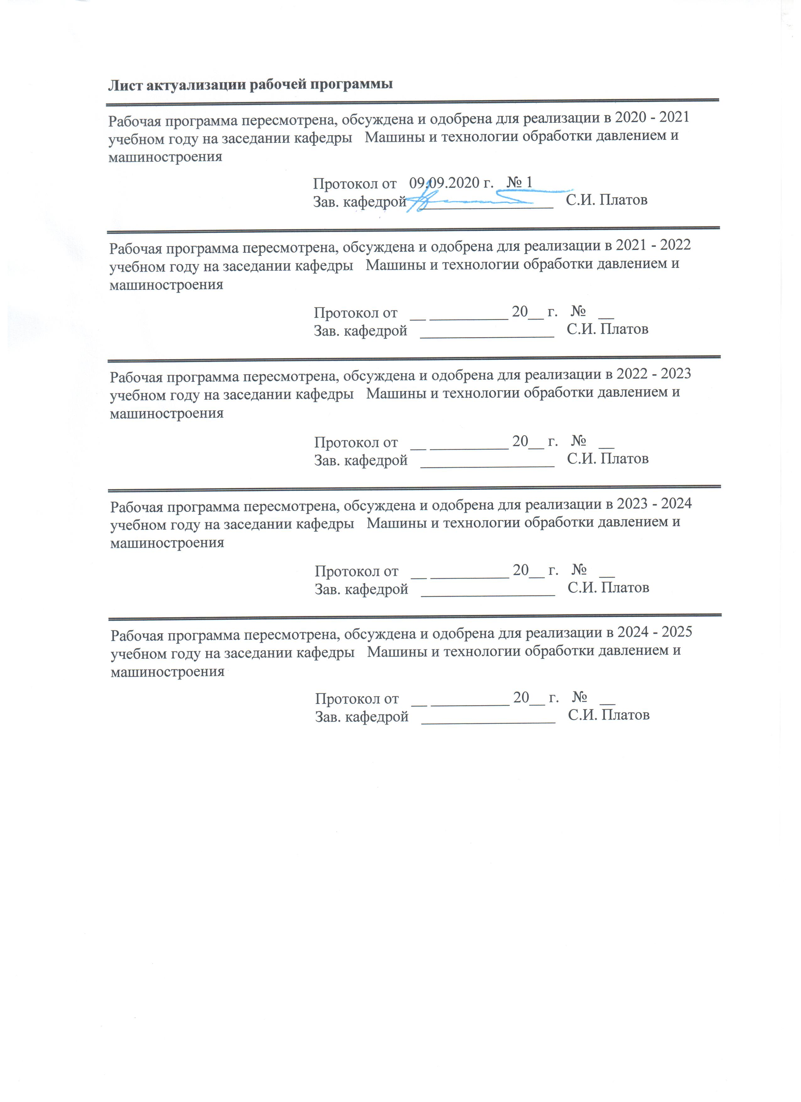
Лист актуализации рабочей программы
Рабочая программа пересмотрена, обсуждена и одобрена для реализации в 2020 - 2021 учебном году на заседании кафедры Машины и технологии обработки давлением и машиностроения
Протокол от __ __________ 20__ г. № __
Зав. кафедрой _________________ С.И. Платов
Рабочая программа пересмотрена, обсуждена и одобрена для реализации в 2021 - 2022 учебном году на заседании кафедры Машины и технологии обработки давлением и машиностроения
Протокол от __ __________ 20__ г. № __
Зав. кафедрой _________________ С.И. Платов

1 Цели освоения дисциплины (модуля)
Целями освоения дисциплины (модуля) «Конструкция и расчет машин в кузнечно-штамповочном производстве» являются: развитие у студентов личностных качеств, а также формирование общекультурных и профессиональных компетенций в соответствии с требованиями ФГОС ВПО по направлению 15.04.01 - Машиностроение, профилю подготовки «Машины и технология обработки металлов давлением», освоение знаний по проблемам современных конструкций КШО и методам расчетов основных узлов оборудования. Задача дисциплины подготовить к деятельности, направленной на создание конкурентоспособной продукции машиностроения и основанной на применении современных методов проектирования, математического, физического и компьютерного моделирования технологических процессов; использовании средств конструкторско-технологической информатики и автоматизированного проектирования.
2 Место дисциплины (модуля) в структуре образовательной программы
Дисциплина Конструкция и расчет машин в кузнечно-штамповочном производстве входит в вариативную часть учебного плана образовательной программы.
Для изучения дисциплины необходимы знания (умения, владения), сформированные в результате изучения дисциплин/ практик:
Изучение дисциплины базируется на знаниях, умениях и навыках, сформированных в результате получения среднего (полного) общего образования и изучения дисциплин при освоении образовательной программы бакалавра по направлению Машиностроение, профилю подготовки «Машины и технология обработки металлов давлением».
Знания (умения, владения), полученные при изучении данной дисциплины будут необходимы для изучения дисциплин/практик:
Математические методы в инженерии
Научно-исследовательская работа
Теория и технологические основы процессов обработки металлов давлением
Компьютерные технологии в машиностроении
Основы научных исследований, организация и планирование эксперимента
Подготовка к сдаче и сдача государственного экзамена
Подготовка к защите и защита выпускной квалификационной работы
3 Компетенции обучающегося, формируемые в результате освоения
дисциплины (модуля) и планируемые результаты обучения
В результате освоения дисциплины (модуля) «Конструкция и расчет машин в кузнечно-штамповочном производстве» обучающийся должен обладать следующими компетенциями:
Структурный  элемент  компетенции | Планируемые результаты обучения
ОПК-2 способностью применять современные методы исследования, оценивать и представлять результаты выполненной работы
Знать | Современные конструкции и кинематические схемы кузнечно– штамповочного оборудования.
Уметь | производственно-технологическая деятельность:  • рассчитывать на прочность, жесткость, устойчивость основные узлы и детали оборудования;  научно-исследовательская и педагогическая деятельность:  • разрабатывать модели физических процессов в объектах сферы профессиональной деятельности;  проектно-конструкторская деятельность:  • разрабатывать перспективные конструкции;
Владеть | • навыками поиска оптимальных решений при создании продукции с учетом требований качества, надежности и стоимости, а также сроков исполнения, безопасности жизнедеятельности и экологической чистоты;  • организацией работ по осуществлению авторского надзора при изготовлении, монтаже, наладке, испытаниях и сдаче в эксплуатацию выпускаемых изделий и объектов.
ОПК-10 способностью организовывать работу по повышению научно-технических знаний работников
Знать | Научно-обоснованные методики изучения конструкции и проведения расчетов долговечности деталей и узлов оборудованияв по различным критериям работоспособности
Уметь | производственно-технологическая деятельность:  • проектировать машины, привода, системы технологических процессов с использованием автоматизированных систем технологической подготовки производства машин.  научно-исследовательская и педагогическая деятельность:  • анализировать результаты исследований и их обобщение, подготавливать научно-технический отчет, обзор и публикации по результатам выполненных исследований и разработок.  проектно-конструкторская деятельность:  • оптимизировать проектные решения с учетом природоохранных и энергосберегающих технологий.
Владеть | Практическими навыками научных исследований долговечности деталей и узлов оборудования по различным критериям работоспособности
ПК-3 способностью оценивать технико-экономическую эффективность проектирования, исследования, изготовления машин, приводов, оборудования, систем, технологических процессов, принимать участие в создании системы менеджмента качества на предприятии
Знать | Комплексный подход к подготовке научно-технических отчетов, обзоров, публикаций по результатам выполненных расчета показателей надежности деталей и узлов кривошипных машин по различным критериям работоспособности
Уметь | производственно-технологическая деятельность:  • разрабатывать технические задания на проектирование и изготовление машин, приводов, систем, нестандартного оборудования и технологической оснастки машин.  научно-исследовательская и педагогическая деятельность:  • анализировать результаты исследований и их обобщение, подготавливать научно-технический отчет, обзор и публикации по результатам выполненных исследований и разработок.  проектно-конструкторская деятельность:  • создавать прикладные программы расчета.
Владеть | Практическими навыками подготовки научно-технических отчетов, обзоров, публикаций по результатам выполненных расчета показателей надежности деталей и узлов поборудования по различным критериям работоспособности
ПК-8 способностью организовать и проводить научные исследования, связанные с разработкой проектов и программ, проводить работы по стандартизации технических средств, систем, процессов, оборудования и материалов
Знать | Комплексный подход к составлению описаний принципов действия и устройства проектируемых изделий и объектов с обоснованием принятых технических решений по критериям надежности деталей и узлов кривошипных машин.
Уметь | производственно-технологическая деятельность:  • выбирать системы обеспечения экологической безопасности при проведении работ.  научно-исследовательская и педагогическая деятельность:  подготавливать научно-технический отчет, обзор и публикации по результатам выполненных исследований и разработок.  проектно-конструкторская деятельность:  • разрабатывать эскизы, технических и рабочих проектов сложных изделий с использованием средств автоматизированного проектирования и передового опыта разработки конкурентоспособных изделий.
Владеть | Практическими навыками составления описаний принципов действия и устройства проектируемых изделий и объектов с обоснованием принятых технических решений по критериям надежности деталей и узлов кривошипных машин
ПК-13 способностью применять новые современные методы разработки технологических процессов изготовления изделий и объектов в сфере профессиональной деятельности с определением рациональных технологических режимов работы специального оборудования в машиностроении
Знать | Комплексный подход к разработке методических и нормативных документов и проведению мероприятий по реализации разработанных проектов и программ расчета надежности деталей и узлов кузнечного оборудования
Уметь | производственно-технологическая деятельность:  • осуществлять технический контроль и управление качеством при проектировании, изготовлении, испытаниях, эксплуатации, утилизации технических изделий и систем.  научно-исследовательская и педагогическая деятельность:  • подвергать анализу результаты исследований, подготавливать научно-технический отчет, обзор и публикации по результатам выполненных исследований и разработок.  проектно-конструкторская деятельность:  • разрабатывать эскизы, технических и рабочих проектов сложных изделий с использованием средств автоматизированного проектирования и передового опыта разработки конкурентоспособных изделий;  • разрабатывать методические и нормативные документы, технической документации, а также предложений по реализации разработанных проектов и программ.
Владеть | Практическими навыками разработки методических и нормативных документов и проведения мероприятий по реализации разработанных проектов и программ расчета надежности деталей и узлов оборудования

 | 4. Структура, объём и содержание дисциплины (модуля)
Общая трудоемкость дисциплины составляет 4 зачетных единиц 144 акад. часов, в том числе:
– контактная работа – 54,6 акад. часов:
– аудиторная – 52 акад. часов;
– внеаудиторная – 2,6 акад. часов
– самостоятельная работа – 89,4 акад. часов;

Форма аттестации - зачет, курсовой проект
Раздел/ тема  дисциплины |  | Семестр | Аудиторная  контактная работа  (в акад. часах) |  |  | Самостоятельная работа студента | Вид самостоятельной  работы | Форма текущего контроля успеваемости и  промежуточной аттестации | Код компетенции
 |  |  | Лек. | лаб.  зан. | практ. зан.
1. Раздел 1
1.1 Введение и классификация КПМ |  | 1 | 4 |  | 6 |  | Конспект | Устный опрос | ОПК-2, ОПК-10, ПК-3, ПК-8, ПК-13
Итого по разделу |  |  | 4 |  | 6
2. Раздел 2
2.1 Кривошипные машины. Принцип работы кривошипных машин. |  | 1 | 4 |  | 4/2И | 10 | РГР №1 | Устный опрос. | ОПК-2, ОПК-10, ПК-3, ПК-8, ПК-13
Итого по разделу |  |  | 4 |  | 4/2И | 10
3. Раздел 3
3.1 Гидравлические прессы. Принцип работы гидравлических прессов |  | 1 | 4 |  | 4/2И | 10 | РГР №2 | Устный опрос. | ОПК-2, ОПК-10, ПК-3, ПК-8, ПК-13
Итого по разделу |  |  | 4 |  | 4/2И | 10
4. Раздел 4
4.1 Молоты. Роторные и импульсные машины. Винтовые прессы. |  | 1 | 6 |  | 4/2И | 15 | РГР №3- РГР №5 | Устный опрос | ОПК-2, ОПК-10, ПК-3, ПК-8, ПК-13
Итого по разделу |  |  | 6 |  | 4/2И | 15
Итого за семестр |  |  | 18 |  | 18/6И | 35 |  | зачёт
5. Раздел 5
5.1 Разделы курсового проекта:  Расчет кинематических параметров  Расчет коленчатого вала  Расчет зубчатой передачи  Расчет шатунов  Расчет ползунов  Расчет мощности приводного двигателя |  | 2 |  |  | 16/10И | 54,4 | Выполнение курсового проекта | Защита расчетов по курсовому проекту | ОПК-2, ОПК-10, ПК-3, ПК-8, ПК-13
Итого по разделу |  |  |  |  | 16/10И | 54,4
Итого за семестр |  |  |  |  | 16/10И | 54,4 |  | зачёт,кп
Итого по дисциплине |  |  | 18 |  | 34/16И | 89,4 |  | зачет, курсовой проект | ОПК-2,ОПК- 10,ПК-3,ПК- 8,ПК-13

5 Образовательные технологии
В ходе проведения лекционных занятий предусматривается
• использование электронного демонстрационного материала по темам, требующим иллюстрации работы больших производственных комплексов;
• активные и интерактивные формы обучения: вариативный опрос, дискуссии, устный опрос, семинарские занятия, использование интернет ресурсов, видео обучение и т.д.
Обучение происходит по образовательной технологии, связанной с инициированием творческого мышления у магистров: занятия проходят в диалоговом режиме при постоянном контакте с аудиторией и побуждением к мыслительному процессу. В ходе освоения дисциплины необходимо каждому выполнить самостоятельное творческое задание, представить в презентативном виде результаты исследования и ответить на вопросы публики.

6 Учебно-методическое обеспечение самостоятельной работы обучающихся
Представлено в приложении 1.
7 Оценочные средства для проведения промежуточной аттестации
Представлены в приложении 2.
8 Учебно-методическое и информационное обеспечение дисциплины (модуля)
а) Основная литература:
1 Зобнин, А. Д. Технологические основы проектирования прокатных комплексов. Технология производства отдельных видов проката : учебное пособие / А. Д. Зобнин, Н. А. Чиченев. — Москва : МИСИС, 2013. — 154 с. — ISBN 978-5-87623-651-7. — Текст : электронный // Лань : электронно-библиотечная система. — URL: https://e.lanbook.com/book/47420 (дата обращения: 14.11.2020). — Режим доступа: для авториз. пользователей.
2. Зобнин, А. Д. Технологические основы проектирования прокатных комплексов. Технология производства отдельных видов проката : учебное пособие / А. Д. Зобнин, Н. А. Чиченев. — Москва : МИСИС, 2013. — 154 с. — ISBN 978-5-87623-651-7. — Текст : электронный // Лань : электронно-библиотечная система. — URL: https://e.lanbook.com/book/47420 (дата обращения: 14.11.2020). — Режим доступа: для авториз. пользователей.

б) Дополнительная литература:
1. Расчет и описания пластического формоизменения заготовок в ОМД [Электронный ресурс] : учебное пособие / С. И. Платов, Р. Р. Дема, А. В. Ярославцев и др. ; МГТУ. - Магнитогорск : МГТУ, 2015. Режим доступа: https://magtu.informsystema.ru/uploader/fileUpload?name=1557.pdf&show=dcatalogues/1/1124801/1557.pdf&view=true. - 1 электрон. опт. диск (CD-ROM).
2. Пластическое формоизменение заготовок при термомеханическом воздействии [Электронный ресурс] : учебное пособие / С. И. Платов, Р. Р. Дема, А. В. Ярославцев и др. ; МГТУ. - Магнитогорск : МГТУ, 2015. Режим доступа: https://magtu.informsystema.ru/uploader/fileUpload?name=1486.pdf&show=dcatalogues/1/1124015/1486.pdf&view=true. - 1 электрон. опт. диск (CD-ROM).

в) Методические указания:
1. Пластическое формоизменение заготовок при термомеханическом воздействии : учебное пособие / С. И. Платов, Р. Р. Дема, А. В. Ярославцев и др. ; МГТУ. - Магнитогорск : МГТУ, 2015. - 1 электрон. опт. диск (CD-ROM). - URL: https://magtu.informsystema.ru/uploader/fileUpload?name=1486.pdf&show=dcatalogues/1/1124015/1486.pdf&view=true (дата обращения: 04.10.2019). - Макрообъект. - Текст : электронный.
г) Программное обеспечение и Интернет-ресурсы:
Программное обеспечение
 | Наименование ПО | № договора | Срок действия лицензии
 | MS Windows 7 Professional(для классов) | Д-1227-18 от 08.10.2018 | 11.10.2021
 | MS Windows 7 Professional (для классов) | Д-757-17 от 27.06.2017 | 27.07.2018
 | MS Office 2007 Professional | № 135 от 17.09.2007 | бессрочно
 | 7Zip | свободно распространяемое ПО | бессрочно
 | FAR Manager | свободно распространяемое ПО | бессрочно
Профессиональные базы данных и информационные справочные системы
 | Название курса |  | Ссылка
 | Электронная база периодических изданий East View Information Services, ООО «ИВИС» |  | https://dlib.eastview.com/
 | Национальная информационно-аналитическая система – Российский индекс научного цитирования (РИНЦ) |  | URL: https://elibrary.ru/project_risc.asp
 | Поисковая система Академия Google (Google Scholar) |  | URL: https://scholar.google.ru/
 | Информационная система - Единое окно доступа к информационным ресурсам |  | URL: http://window.edu.ru/
 | Федеральное государственное бюджетное учреждение «Федеральный институт промышленной собственности» |  | URL: http://www1.fips.ru/
9 Материально-техническое обеспечение дисциплины (модуля)

Материально-техническое обеспечение дисциплины включает:
•Учебные аудитории для проведения занятий лекционного типа - Доска, мультимедийный проектор, экран.
•Учебные аудитории для проведения практических занятий, групповых и индивидуальных консультаций, текущего контроля и промежуточной аттестации - Персональные компьютеры с пакетом MS Office, выходом в Интернет и с доступом в электронную информационно-образовательную среду университета, Комплекс тестовых заданий для проведения рубежного и промежуточного контроля.
•Помещения для самостоятельной работы обучающихся - Персональные компьютеры с пакетом MS Office, выходом в Интернет и с доступом в электронную информационно-образовательную среду университета.
•Помещения для хранения и профилактического обслуживания учебного оборудования - Шкафы для хранения учебно-методической документации, учебного оборудования и учебно-наглядных пособий.
Учебные аудитории для выполнения курсового проектирования, помещения для самостоятельной работы обучающихся - Персональные компьютеры с пакетом MS Office и выходом в Интернет и с доступом в электронную информационно-образовательную среду университета.

Приложение 1
Учебно-методическое обеспечение самостоятельной работы студентов

Вопросы для контроля:
- Классификация кривошипных машин. Маркировка.
- Гидростатические и пневмостатические машины.
- Кинематические параметры кривошипных машин.
- Импульсные машины. Принцип действия. Классификация.
- Открытые и закрытые кривошипные прессы.
- Исполнительные механизмы ( III и IV группы).
- Электровинтовые и гидровинтовые прессы.
- Кривошипные прессы. Элементы и назначение.
- Паровоздушные молоты.
- Коленчатые валы. Конструкция. Расчет.
- Соотношение ударных масс молотов. КПД.
- Однопозиционные автоматы для холодной объемной штамповки.
- Чеканочные кривошипно-коленчатые прессы.
- Многопозиционные автоматы для холодной штамповки.
- Классификация машин для обжатия.
- Горизонтально-ковочные машины.
- Ротационно-обжимные машины.
- Ковочные вальцы. Назначение и область применения.
- Горячештамповочные-кривошипные прессы.
- Конструкции ковочных вальцов.
- Принцип действия и конструкция гидравлических прессов.

Аудиторная самостоятельная работа студентов на практических занятиях осуществляется под контролем преподавателя в виде решения задач и выполнения упражнений, которые определяет преподаватель для студента.
Внеаудиторная самостоятельная работа студентов осуществляется в виде чтения с проработкой материала и выполнения домашних заданий с консультациями препода-вателя.
Примерные индивидуальные домашние задания (ИДЗ):
Домашние задания:
РГР №1
Расчет энерго-силовых параметров кривошипных машин.
РГР №2
Расчет энерго-силовых параметров гидравлических прессов.
РГР №3
Расчет энерго-силовых параметров. Молоты.
РГР №4
Расчет энерго-силовых параметров. Роторные и импульсные машины.
РГР №5
Расчет энерго-силовых параметров винтовые прессов.

Курсовой проект
В курсовом проекте производятся расчеты основных узлов и деталей КПМ. Задания выдаются по учебному пособию [в) 1] по вариантам.

Цель работы состоит в определении параметров кривошипных машин и расчете кривошипного пресса.

Задачами курсового проектирования являются выработка умения самостоятельно решать вопросы проектирования, применять теоретический материал при решении конкретных практических задач, развивать техническую мысль и творческую инициативу.

Курсовой проект основывается на использовании знаний, полученных студентами при изучении общетехнических и специальных дисциплин.

В соответствии с программой курса тематика задания охватывает все разделы курса и опирается на практический материал промышленных предприятий.

Задания на курсовой проект выдается с учетом новейших достижений науки и техники. Оно должно быть конкретным, исчерпывающим и в тоже время обеспечивать студентам возможность выбора наиболее рациональных решений.

При выполнении проекта студент должен ориентироваться на новейшие разработки и области кузнечно-штамповочного оборудования, использовать новые материалы и результаты экспериментальных и теоретических исследований.

Учитывая, что при изучении курса не все темы проектов освещаются в одинаковой степени подробно, студенты самостоятельно работают над литературными источниками, углубляя основные знания, полученные в лекционном курсе и после консультации у преподавателя, уясняют поставленную перед ними задачу и решают ее в объеме, предусмотренном для курсового проекта.

Приложение 2
Оценочные средства для текущего контроля успеваемости, промежуточной аттестации по итогам освоения дисциплины.

а) Планируемые результаты обучения и оценочные средства для проведения промежуточной аттестации:
Структурный элемент  компетенции | Планируемые результаты обучения | Оценочные средства
ОПК-2 способностью применять современные методы исследования, оценивать и представлять результаты выполненной работы
Знать | Современные конструкции и кинематические схемы кузнечно–штамповочного оборудования | Перечень теоретических вопросов для подготовки к зачету:  - Классификация кривошипных машин. Маркировка.  - Гидростатические и пневмостатические машины.  - Кинематические параметры кривошипных машин.  - Импульсные машины. Принцип действия. Классификация.
Уметь | - производственно-технологическая деятельность:  • рассчитывать на прочность, жесткость, устойчивость основные узлы и детали оборудования;  научно-исследовательская и педагогическая деятельность:  • разрабатывать модели физических процессов в объектах сферы профессиональной деятельности;  проектно-конструкторская деятельность:  • разрабатывать перспективные конструкции | Перечень заданий к практическим занятиям:  - Открытые и закрытые кривошипные прессы.  - Гидроимпульсные, взрывные и магнитно-импульсные машины.  - Расчет энерго-силовых параметров кривошипных машин.
Владеть | - • навыками поиска оптимальных решений при создании продукции с учетом требований качества, надежности и стоимости, а также сроков исполнения, безопасности жизнедеятельности и экологической чистоты;  • организацией работ по осуществлению авторского надзора при изготовлении, монтаже, наладке, испытаниях и сдаче в эксплуатацию выпускаемых изделий и объектов. | Перечень заданий к практическим занятиям:  - Соотношение ударных масс молотов. КПД.  - Расчет кинематических параметров
ОПК-10 способностью организовывать работу по повышению научно-технических знаний работников
Знать | Научно-обоснованные методики изучения конструкции и проведения расчетов долговечности деталей и узлов оборудованияв по различным критериям работоспособности | Перечень теоретических вопросов для подготовки к зачету:  - Исполнительные механизмы ( III и IV группы).  - Электровинтовые и гидровинтовые прессы.  - Кривошипные прессы. Элементы и назначение.  - Паровоздушные молоты.
Уметь | - производственно-технологическая деятельность:  • проектировать машины, привода, системы технологических процессов с использованием автоматизированных систем технологической подготовки производства машин.  научно-исследовательская и педагогическая деятельность:  • анализировать результаты исследований и их обобщение, подготавливать научно-технический отчет, обзор и публикации по результатам выполненных исследований и разработок.  проектно-конструкторская деятельность:  • оптимизировать проектные решения с учетом природоохранных и энергосберегающих технологий. | Перечень заданий к практическим занятиям:  - Коленчатые валы. Конструкция. Расчет.  - Расчет энерго-силовых параметров гидравлических прессов.
Владеть | - Практическими навыками научных исследований долговечности деталей и узлов оборудования по различным критериям работоспособности | Перечень заданий к практическим занятиям:  - Золотники гидравлических прессов.  - Расчет коленчатого вала
ПК-3 способностью оценивать технико-экономическую эффективность проектирования, исследования, изготовления машин, приводов, оборудования, систем,
Знать | Комплексный подход к подготовке научно-технических отчетов, обзоров, публикаций по результатам выполненных расчета показателей надежности деталей и узлов кривошипных машин по различным критериям работоспособности | Перечень теоретических вопросов для подготовки к зачету:  - передачи.  - Пневматические молоты.  - Станины. Подушки. Уравновешиватели.  - Паровоздушные молоты.
Уметь | - производственно-технологическая деятельность:  • разрабатывать технические задания на проектирование и изготовление машин, приводов, систем, нестандартного оборудования и технологической оснастки машин.  научно-исследовательская и педагогическая деятельность:  • анализировать результаты исследований и их обобщение, подготавливать научно-технический отчет, обзор и публикации по результатам выполненных исследований и разработок.  проектно-конструкторская деятельность:  • создавать прикладные программы расчета. | Перечень заданий к практическим занятиям:  - Кривошипные ножницы для резки листа, арматуры.  - Расчет энерго-силовых параметров.  - Молоты.  - Однопозиционные автоматы для холодной объемной штамповки.
Владеть | - Практическими навыками подготовки научно-технических отчетов, обзоров, публикаций по результатам выполненных расчета показателей надежности деталей и узлов поборудования по различным критериям работоспособности | Перечень заданий к практическим занятиям:  - Расчет зубчатой передачи  - Ковочные вальцы.  - Назначение и область применения.  - Горячештамповочные-кривошипные прессы.
ПК-8 способностью организовать и проводить научные исследования, связанные с разработкой проектов и программ, проводить работы по стандартизации технических средств, систем, процессов, оборудования и материалов
Знать | Комплексный подход к составлению описаний принципов действия и устройства проектируемых изделий и объектов с обоснованием принятых технических решений по критериям надежности деталей и узлов кривошипных машин. | Перечень теоретических вопросов для подготовки к зачету:  - Чеканочные кривошипно-коленчатые прессы.  - Классификация машин для обжатия.  - Горизонтально-ковочные машины.  - Ротационно-обжимные машины.
Уметь | - производственно-технологическая деятельность:  • выбирать системы обеспечения экологической безопасности при проведении работ.  научно-исследовательская и педагогическая деятельность:  подготавливать научно-технический отчет, обзор и публикации по результатам выполненных исследований и разработок.  проектно-конструкторская деятельность:  • разрабатывать эскизы, технических и рабочих проектов сложных изделий с использованием средств автоматизированного проектирования и передового опыта разработки конкурентоспособных изделий. | Перечень заданий к практическим занятиям:  - Расчет энергосиловых параметров.  - Роторные и импульсные машины.  - Конструкции ковочных вальцов.  - Принцип действия и конструкция гидравлических прессов.
Владеть | - Практическими навыками составления описаний принципов действия и устройства проектируемых изделий и объектов с обоснованием принятых технических решений по критериям надежности деталей и узлов кривошипных машин | Перечень заданий к практическим занятиям:  - Расчет шатунов  - Типы ползунов и направляющих, их расчет.  - Гидравлические молоты.
ПК-13 способностью применять новые современные методы разработки технологических процессов изготовления изделий и объектов в сфере профессиональной деятельности с определением рациональных технологических режимов работы специального оборудования в машиностроении
Знать | Комплексный подход к разработке методических и нормативных документов и проведению мероприятий по реализации разработанных проектов и программ расчета надежности деталей и узлов кузнечного оборудования | Перечень теоретических вопросов для подготовки к зачету:  - Винтовые прессы. Принцип действия и классификация.  - Исполнительные механизмы ( I и II группы).  - Фрикционные винтовые прессы.  - Молоты. Классификация. Принцип действия
Уметь | - производственно-технологическая деятельность:  • осуществлять технический контроль и управление качеством при проектировании, изготовлении, испытаниях, эксплуатации, утилизации технических изделий и систем.  научно-исследовательская и педагогическая деятельность:  • подвергать анализу результаты исследований, подготавливать научно-технический отчет, обзор и публикации по результатам выполненных исследований и разработок.  проектно-конструкторская деятельность:  • разрабатывать эскизы, технических и рабочих проектов сложных изделий с использованием средств автоматизированного проектирования и передового опыта разработки конкурентоспособных изделий;  • разрабатывать методические и нормативные документы, технической документации, а также предложений по реализации разработанных проектов и программ. | Перечень заданий к практическим занятиям:  - Расчет энерго-силовых параметров винтовые прессов.  - Расчет мощности приводного двигателя
Владеть | - Практическими навыками разработки методических и нормативных документов и проведения мероприятий по реализации разработанных проектов и программ расчета надежности деталей и узлов оборудования | Задание к выполнению курсового проекта:  - Произвести расчеты основных узлов и деталей КПМ  - Многопозиционные автоматы для холодной штамповки.

б) Порядок проведения промежуточной аттестации, показатели и критерии оценивания:
Промежуточная аттестация по дисциплине «Конструкция и расчет машин в КШП» включает теоретические вопросы, позволяющие оценить уровень усвоения обучающимися знаний, умений и владений, и проводится в форме опроса с учетом выполнения заданий по практическим работам.

Показатели и критерии оценивания:

– на оценку «зачтено» – обучающийся демонстрирует высокий уровень сформированности компетенций, всестороннее, систематическое и глубокое знание учебного материала, свободно отвечает по теме реферата.
– на оценку «не зачтено» – обучающийся не может показать знания на уровне воспроизведения и объяснения информации, не может показать знание учебного материала и отвечать по теме реферата.

Курсовая работа выполняется под руководством преподавателя, в процессе ее написания обучающийся развивает навыки к научной работе, закрепляя и одновременно расширяя знания, полученные при изучении курса «Конструкция и расчет машин в КШП». При выполнении курсовой работы обучающийся должен показать свое умение работать с нормативным материалом и другими литературными источниками, а также возможность систематизировать и анализировать фактический материал и самостоятельно творчески его осмысливать.
В процессе написания курсовой работы обучающийся должен разобраться в теоретических вопросах избранной темы, самостоятельно проанализировать практический материал, разобрать и обосновать практические предложения.

Показатели и критерии оценивания курсовой работы:
– на оценку «отлично» (5 баллов) – работа выполнена в соответствии с заданием, обучающийся показывает высокий уровень знаний не только на уровне воспроизведения и объяснения информации, но и интеллектуальные навыки решения проблем и задач, нахождения уникальных ответов к проблемам, оценки и вынесения критических суждений;
– на оценку «хорошо» (4 балла) – работа выполнена в соответствии с заданием, обучающийся показывает знания не только на уровне воспроизведения и объяснения информации, но и интеллектуальные навыки решения проблем и задач, нахождения уникальных ответов к проблемам;
– на оценку «удовлетворительно» (3 балла) – работа выполнена в соответствии с заданием, обучающийся показывает знания на уровне воспроизведения и объяснения информации, интеллектуальные навыки решения простых задач;
– на оценку «неудовлетворительно» (2 балла) – задание преподавателя выполнено частично, в процессе защиты работы обучающийся допускает существенные ошибки, не может показать интеллектуальные навыки решения поставленной задачи.
– на оценку «неудовлетворительно» (1 балл) – задание преподавателя выполнено частично, обучающийся не может воспроизвести и объяснить содержание, не может показать интеллектуальные навыки решения поставленной задачи.

